Министерство науки и высшего образования Российской Федерации

Федеральное государственное бюджетное образовательное учреждение  
высшего образования

ТОМСКИЙ ГОСУДАРСТВЕННЫЙ УНИВЕРСИТЕТ  
СИСТЕМ УПРАВЛЕНИЯ И РАДИОЭЛЕКТРОНИКИ (ТУСУР)

Кафедра компьютерных систем в управлении и проектировании (КСУП)

Утверждаю:

Зав. кафедрой КСУП

________Ю.А. Шурыгин

«___» ____________ 2021 г.

ТЕХНИЧЕСКОЕ ЗАДАНИЕ

по индивидуальному заданию по дисциплине «Основы разработки САПР»

Выдано: студенту группы 587-2 Мочалову Владимиру Ильичу

1. Тема проекта: Разработка плагина «Ящик стола» для САПР «Компас-3D» v19.

2. Срок сдачи студентом готовой работы: 06 апреля 2021 г.

3. Требования к плагину:

Плагин должен обладать графическим интерфейсом для ввода следующих параметров:

1. Диаметр отверстия для болта d (от 1.6 до 40 мм);
2. Длинна передней стенки l1 (от 100 до 400 мм);
3. Ширина передней стенки m1 (от 90 до 180 мм);
4. Толщина передней стенки k1 (от 5 до 20 мм);
5. Длинна боковых стенок l2 (от 100 до 400 мм)
6. Толщина боковых стенок k2 (от 5 до 20 мм)
7. Толщина задней стенки k3 (от 5 до 20 мм)

Плагин имеет зависимые параметры:

* Ширина внутренних стенок m2 (m1-15 мм)
* Ширина внутренней части b (l1 – 10 мм)
* Длинна задней стенки l3 (b1 – 2*k2)

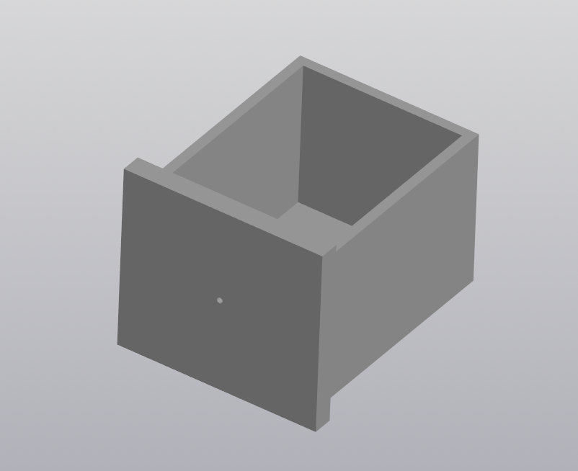

Рисунок 1 – 3D-модель ящика стола.

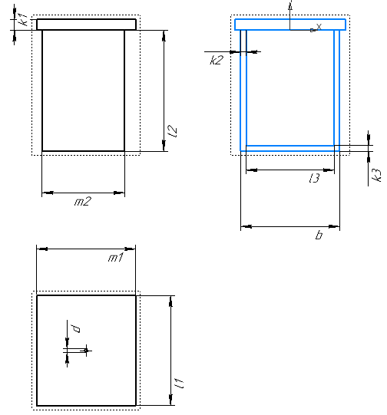

Рисунок 2 – Чертеж ящика стола.

Должна обеспечиваться проверка корректности введённых данных. При вводе некорректных данных должно отображаться соответствующее сообщение.

4. Аппаратные требования:

Плагин должен работать на компьютерах следующей конфигурации:

* Операционная система Microsoft Windows 10 и новее, 32-битная и 64-битная версия;
* Процессор с тактовой частотой от 1 ГГц;
* От 2 гигабайт ОЗУ;
* Графическое устройство с поддержкой DirectX 9 или выше.

5. Инструменты разработки:

Язык программирования: C#, используемая версия .NET Framework: 4.7.2

Среда разработки: Visual Studio 2019.

Система контроля версий: Git.

Тестовый фреймворк: NUnit 3.13.1

Графический интерфейс: WindowsForms.

Задание принял к исполнению: Руководитель работы:

студент гр. 587-2 к.т.н., доцент каф. КСУП

Мочалов В.И.___________ Калентьев А.А. _________